**基础编程实训**

**课程设计任务书**

东北大学软件学院

2025年5月

目 录

一 课程基本信息 1

二 教学目的和基本要求： 1

三 课程设计的时间安排 2

四 考核的方法和成绩的评定 2

五 课程结果的提交 2

六 课程设计的题目及要求说明 3

# 一 课程基本信息

* 1. 课程设计名称：基础编程实训
  2. 课程设计编号：A0800260011
  3. 课程设计学分：3分
  4. 课程设计周数（学时）：48学时
  5. 课程设计授课单位：软件工程系
  6. 指导方式：集体辅导和个别辅导相结合
  7. 适用专业：计算机类II

# 二 教学目的和基本要求：

* 1. 能够按照面向对象的思想对系统进行设计。使用UML类图对系统整体建模，抽取出系统中的类、属性、方法、关联，设计合理，符合系统要求；能够应用文件设计该系统的持久化存储结构和机制，存储结构设计合理；界面设计美观实用，符合用户习惯；

**（满足毕业要求3.1：掌握软件生命周期要素，了解软件开发过程管理模型，熟悉软件需求分析、设计、实现、测试、维护以及过程与管理的方法和技术）**

* 1. 能够在集成开发环境中使用Java语言实现设计的系统，程序结构清晰，代码书写规范、简洁，能够对实现的系统进行调试、测试和评价，保证实现的系统功能完善，运行稳定；

**（满足毕业要求3.3：能够设计满足特定功能需求与性能需求的解决方案，并体现创新意识）**

* 1. 深入理解面向对象的设计思想，掌握面向对象的设计方法，能够应用已有的框架、设计模式解决相应的问题。在解决问题的过程中有自己独到的见解，并能够有所创新；

**（满足毕业要求4.2：能够理解系统软件的设计思路和基本原理，掌握应用软件技术、科学方法，具备创新性地解决软件工程具体问题的能力）**

* 1. 能够自学Java语言中关于图形用户界面的知识，并能为开发的系统构造图形用户界面。能够通过网络、课堂、书籍等多处获取所需的知识，并应用这些知识解决相应的问题；

**（满足毕业要求5.1：能够利用图书馆和互联网进行文献检索和资料查询，掌握获取技术、资源、现代工程工具和信息技术工具的能力；）**

* 1. 能够将设计、实现和测试过程总结形成实践报告，报告格式规范，报告内容充实、正确，报告叙述逻辑严密，可准确反映出设计和实现的结果，实践过程中出现的问题和解决方案，以及独立分析问题和解决问题的能力。

**（满足毕业要求10.1：具备一定的社交技能和技巧，能够就与本专业相关的当前热点问题发表自己的观点，能够以口头、文稿、图表等方式与业界同行进行技术交流与沟通，能使用通俗易懂的语言与社会公众进行表达与沟通）**

# 三 课程设计的时间安排

课上学时分配如下：

* 1. 12学时：程序设计实践；
  2. 4学时：需求理解；
  3. 4学时：系统设计；
  4. 28学时：系统实现；

# 四 考核的方法和成绩的评定

参见《基础编程实训评分标准.xlsx》。

# 五 课程结果的提交

课程成果物分为小组提交成果物和个人提交成果物：

* **小组为单位提交成果物：**

（1）小组成员名单以及组员分工表一份(电子文档，每组一份)，详见《附件3-小组分工明细》，命名格式：班级号_小组编号_组内分工；

（2）小组完整项目源代码一份(电子文档，每组一份)，命名格式：“班级号_小组编号_项目源码”

（3）小组答辩PPT报告一份(电子文档，每组一份)，要求重点突出，思路清晰，同时就此报告准备答辩，命名格式：班级号_小组编号_答辩报告；

**以上内容，全部存放在一个目录中，以小组为单位提交一版即可，命名格式：班级号_小组编号**

* **个人为单位提交成果物：**

（1）实训报告一份（电子文档），详见模板《附件2-基础编程实训报告模版》，命名格式：班级号_学生学号_学生姓名_实践报告

（2）个人完成部分的全部程序（电子方式，以个人为单位提交一份），命名格式：“班级号_学生学号_学生姓名_项目源码”。源程序代码要求适当缩进编排、结构清晰、可读性好，对源程序的类说明、函数说明、接口说明、关键变量说明等要进行注释。

（3）个人答辩视频一份（电子文档，每组一份），要求表达流利，思路清晰，包括答辩PPT阐述，项目演示等，每组5分钟，命名格式：班级号_小组编号_答辩视频。

（4）个人完成部分界面截图，个人汇总后以文件夹的形式提交，命名格式：“班级号_学生学号_学生姓名_界面截图”

**以上内容，全部存放在一个目录中，以个人为单位提交一版即可，命名格式：班级号_学生学号_学生姓名**

# 六 课程设计的题目及要求说明

本次实践的项目系统是《东软环保应急》的其中子模块《东软环保公众监督平台》。该系统用于建立环保公众监督平台，拓宽监督渠道，增加环保工作透明度，不断完善公众监督机制，切实增强环境保护实效。

**主要考查线性结构(数组，链表，队列)、树、查找结构以及相关算法的设计与实现**。

**整体要求**

（1）所有数据以文件格式保存，文件存储在工程目录中。

（2）文件数据格式可以是JSON格式，也可以是以对象序列化的方式存储。

（3）东软环保公众监督系统主要功能为：汇总不同地区的公众监督员提供的空气质量信息，由系统管理员将这些信息指派给专业的环保检测网格员，进行实地考察和检测，从而得到不同地区的空气质量AQI（空气质量指数）的实时数据。再将这些AQI数据进行统计，统计结果最终成为环保方面决策者进行决策的依据。

**整体设计**

这里主要涉及的类包括：**公众监督员信息反馈**，**公众监督员信息反馈列表**（线性集合）。本文给出参考类结构设计，可自行分析设计自己的类结构。

基本结构（这里只写了必须具备的类成员参考，可以添加其他成员或者完全自己设计类）：

|  |
| --- |
| public class Aqi implements Serializable {  private static final long serialVersionUID = 1L;  private String level; //AQI指数级别  private String explain; //AQI指数描述  private String impact; //对健康的影响  //构造方法及setter/getter方法......  } |

**功能实现：**

1. 公众监督平台主功能界面

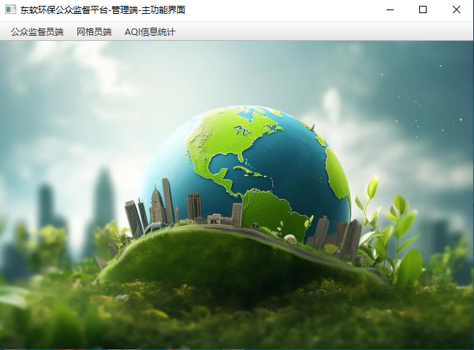

1. 公众监督员信息反馈功能：  
   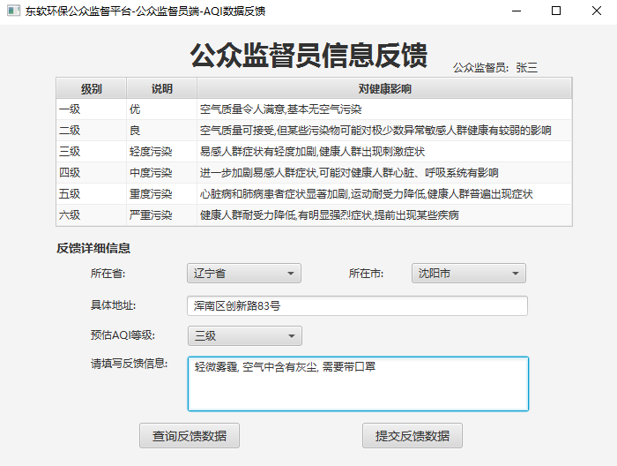
2. 公众监督AQI反馈数据列表

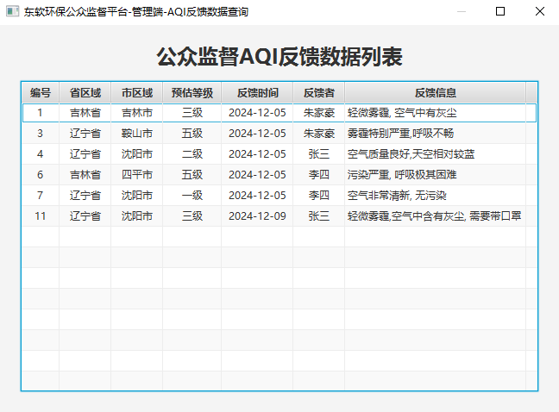

1. AQI反馈实测信息

